lunes, mayo 26, 2008

CRÓNICA: EXPOSICIÓN "TINTÍN EN EL MÓN D'HERGÉ - COL.LECCIÓ JORDI TARDÀ" (I)
El otro día, Susana y un servidor, fuimos a ver la exposición que sobre Tintín se realizaba en Valencia en elOctubre Centre de Cultura Contemporània con el título “Tintín en el món d’Hergé – Col.lecció Jordi Tardà", que estaba conformada por toda una serie de originales, planchas, maquetas, revistas, productos... de la colección particular del tintinólogo Jordi Tardà, y que estará abierta hasta el 27 de julio de 2008, de lunes a domingo (excepto festivos), de 10:00 a 21:00, y de entrada libre.

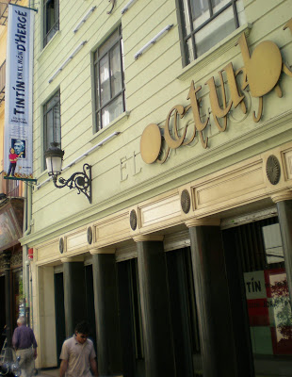
Exposición itinerante que ya ha estado en Girona y en Madrid, y que conmemora el reciente centenario del nacimiento (hace justo un año) de Georges Prosper Remi, más conocido como Hergé (seudónimo que utilizó desde el principio conformado por las inicales de su nombre invertidas), y donde el 25è Saló del Còmic de Barcelona del año pasado ya hizo buena cuenta de esta efemérides con multitud de actividades girando en torno a este mítico personaje de la BD y su autor, el cual lo "enmarcó" en lo que se denomina la “línea clara”, siendo un claro exponente e icono de nuestra cultura más reciente.

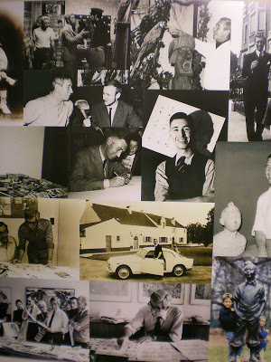
Esta exposición estaba situada en el nuevo Centro Cultural Octubre, ubicado en el magnífico edificio restaurado para la ocasión de lo que fue en su momento los Almacenes El Siglo, un magnífico edificio de aire modernista donde se ha ubicado esta entidad cultural, lugar de encuentro cultural valenciano, donde se realizan multitud de actividades culturales de toda índole.
Esta magnifica muestra sobre Tintín y su mundo se realiza gracias a Jordi Tardà, conocido promotor y crítico musical, y a su fama de gran coleccionista de todo tipo de objetos y temáticas, sobre todo relacionados con el mundo de la música, y concretamente en este caso, de todo lo que gira entorno al personaje de cómic Tintín. Cientos y cientos de objetos de todo tipo podemos contemplar en esta muestra dividida en dos plantas, donde podemos observar toda la evolución de este personaje desde su creación en 1929 hasta su última aventura en 1976 (Tíntín y Los "Pícaros", ya que no contamos su inconclusa Tintín y el Arte-Alfa), junto a multitud de merchandising que sobre este icono se ha realizado por todo el mundo.

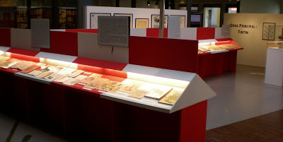
Aprovecharé la cantidad de paneles informativos que contenía la muestra (a diferencia de otras exposiciones que son parcas en este tipo de información in situ) para conformar lo que será este post sobre la vida y milagros de Tintín, añadiendo alguna que otra información suelta cogida por aquí y por allá.
La exposición estaba perfectamente organizada por una serie de flechas en el suelo que te orientaban hacia que vitrinas visitar primero y porque orden debía transcurrir la visita del aficionado. Naturalmente, nada más comenzar la exposición, nos encontramos con lo que sería el preludio de la creación de su famoso personaje, en Les Aventures de Totor C.P. des Hannetons (1926-29), publicadas en Le Boy-Scout Belge, claro personaje que desembocaría en el que conocemos hoy en día.

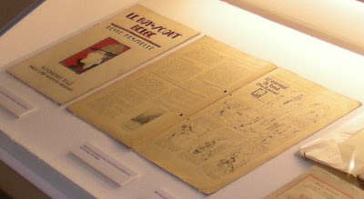
Posteriormente, en el 1929 y a principio de los 30, en varios semanarios y revistas empiezan a publicarse lo que serían las primeras aventuras de Tintín con su inseparable Milú, Tintín en el País de los Soviets, en blanco y negro en las páginas del suplemento para niños "Le Petit Vingtième", dirigido por el mismo Hergé, y que formaba parte del diario belga Le Vingtième Siècle. Primeras aventuras que tuvieron un marcado tono anticomunista. Así empezaban las aventuras de este joven reportero, acompañado siempre por su fiel e inseparable Fox Terrier, corresponsal imaginario del propio diario belga donde serían plasmadas, a partir de este momento, sus correrías por todo el mundo. Según se comenta en esta exposición, de este primer tomo se editaron, en 1939, 500 ejemplares numerados y firmados por Hergé, como Tintín, y por su esposaGermaine Kieckens, como Milú, siendo subastado en el 2006 uno de los pocos ejemplares que aún se conservan por 72.000 €, siendo el cómic más caro del mundo hasta la fecha. Curiosamente esta primera aventura no fue publicada en color por Casterman en su momento.

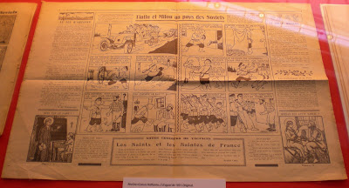
A continuación os dejamos dos instantáneas que tomamos en la exposición de 12 planchas metálicas originales (páginas 34 y 100) que se utilizarón en la impresión de Tintín en el País de los Soviets.

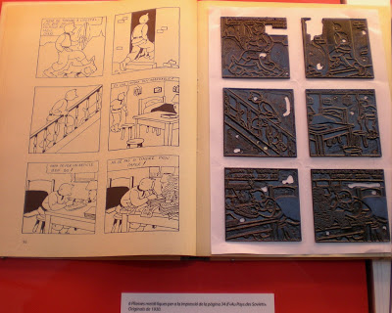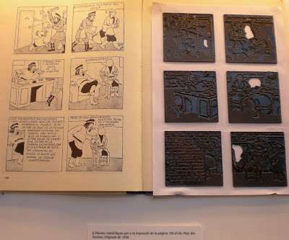
Después del éxito cosechado por la primera aventura de Tintín, se empezó a publicar a mitad de 1930 en el seminario “Le Petit Vingtième”, Tintín en el Congo, ya que este país era colonia belga en aquella época y, por tanto, era un tema demandado por los belgas, que sentían curiosidad por saber cosas de este país africano totalmente desconocido para ellos, y apropiado como anillo al dedo para un corresponsal que empezaba a viajar por medio mundo. Álbum que intentaba mostrarnos las bonanzas del colonialismo y que le ocasionó a posteriori más de un quebradero de cabeza a Hergé, que tuvo que modificar algunas planchas en sucesivas ediciones. Hergé se tuvo que documentar mucho para elaborar este álbum, el cual fue traducido en varios países, siendo Portugal el primero en traducir Las Aventuras de Tintín. En 1937 Casterman se haría con los derechos de publicación de Tintín, y vuelve a publicar este título con otra portada, siendo en el 46 cuando se publica en color.

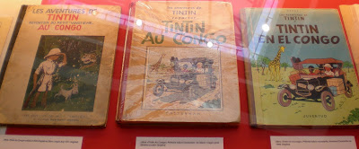
A continuación, en 1931, reemprendería las aventuras de nuestro personaje favorito con tupé en el mismo semanario con Tintin Reporter à Chicago o Tintín en América, como posteriormente se tituló, primero en blanco y negro, y posteriormente en color por Editions Casterman, donde ya comenzaron a aparecer los primeros personajes reales, como es en este caso el mismísimo gángster Al Capone. En una aventura como esta no podían faltar los "indios", con los que Tintín hace amistad y se hace un verdadero defensor de su causa como pueblo oprimido en la bulliciosa y próspera norteamérica, expulsados de sus territorios y expropiados de la tierra que les vio nacer en pos, según dicen, del "progreso" (siempre en el tono irónico mostrado entrelíneas por el autor). Por lo tanto Hergé representó todos los tópicos habidos y por haber, sus cosas positivas y negativas, de la "próspera" norteamérica y de la América "profunda".

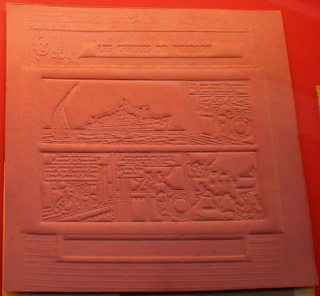
Plancha de cartón de imprenta de la primera página de Los Cigarros del Faraón para un periódico francés

Seguimos este breve recorrido por la obra de Hergé con el siguiente álbum de la serie, Las aventuras de Tintín Reportero en Oriente o Los Cigarros del Faraón (1932 en la revista Le Petit Vingtième), como se llamaría posteriormente. Aquí en este álbum es donde empezaron a aparecer los primeros personajes secundarios de esta obra, entre ellos los Agentes X33 y X33 bis (Dupond y Dupont, o Hernández y Fernández), una de los duetos más famoso de la historia del cómic (aunque estos ya los pudimos ver en la primera página de Tintín en el Congo, aunque posiblemente añadidos en una posterior edición o todavíaHergé no tenía asumido el papel protagonista que tendrían en posteriores aventuras). Aquí Tintín empieza sus aventuras en Egipto, donde no podían faltar la aparición de las Pirámides y tumbas faraónicas, para acabar en una verdadera odisea en la India de los Maharajás. En esta obra podemos apuntar que las historias que crea Hergé ganan en riqueza en cuanto a detallismo en cada una de sus viñetas. Álbum en B/N que, posteriormente, en 1955 se editaría en color.

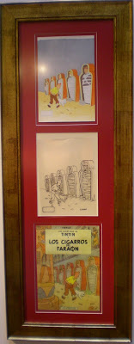
A continuación, Hergé empezó a pensar en las aventuras de nuestro reportero favorito en China, para lo cual se documentó profusamente, contactando con un estudiante chino que estudiaba en la Academia de Bellas Artes de Bruselas, Tchang Tchong-Jen, siendo éste también uno de los personajes principales en los dos siguientes álbumes que sucedían en este país asiático, El Loto Azul (1934 en B/N y 1946 en color) y Tintín en el Tíbet (ya de 1958). Todos lo caracteres chinos que aparecen durante toda la obra son debidos aTchang, donde aparecen multitud de proverbios y refranes de la cultura popular china. En esta historia, que ocurre fundamentalmente en Shanghai, cobran protagonismo el tráfico de una droga como el opio y la invasión china por parte de los japoneses. Aquí ya vemos un claro continuismo de las obras de Tintín, ya queEl Loto Azul empiza exactamente donde lo dejamos en Los Cigarros del Faraón, aunque cada una de las historias es independiente y autoconclusiva (y sin olvidarnos de la continuación de sus aventuras en China que años más tarde veríamos en Tintín en el Tíbet).

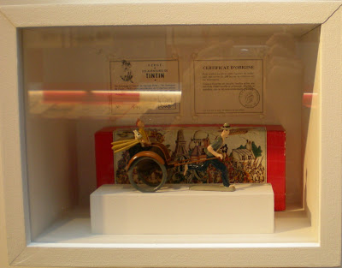
Figuras de plomo pintadas a mano del cómic El Loto Azul: Tintín y Milú montados en un pousse-pousse

Con La Oreja Rota (1935 en B/N y 1943 en color) Tintín se embarca en el periplo de ser un verdadero corresponsal de guerra atípico. Aquí, como curiosidad, Hergé empieza a introducir los primeros paises ficticios por donde deben transcurrir las andanzas de nuestro reportero Tintín, en este caso la República de San Teodoro, en guerra con su país vecino, Nuevo Rico, durante la Guerra del Gran Chapo (en este caso referencia la guerra conocida como la Guerra del Chaco, entre Bolivia y Paraguay), donde deberá viajar para resolver el robo de un fetiche de la tribu de los Arumbayas que habitan en este páis imaginario de América del Sur, donde continúan apareciendo personajes reales como Basil Zaharoff, traficante de armas que vendía a ambos bandos en conflicto, y que tuvo el cómic el nombre de Basil Mazaroff o Bazaroff.
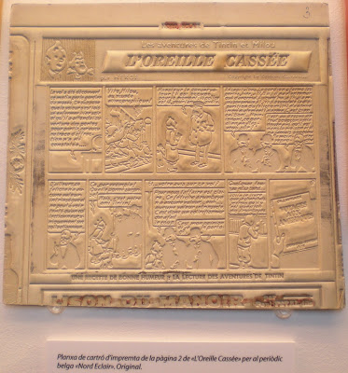
En 1937, como ya va siendo habitual, empieza su andanza La Isla Negra en el semanario Le Petit Vingtième(o Le Mystère de l’Avion Gris en la revista Coeurs Vaillants, mismo título que usó Baux Films para su versión en diapositivas en pequeñas cajas entrelazadas). Ahora las aventuras ya no transcurren fuera de Europa sino que esta vez suceden cerca de casa, en Inglaterra y Escocia. Tintín en esta ocasión se encarga de desentrañar una red de falsificadores de dinero, cuyo jefe sería el Doctor Müller. En 1948 apareció la versión en color, pero en 1965 volvió a aparecer una nueva edición en color, pero esta vez con viñetas retocadas, modificadas y añadidas respecto al libro original, cuya razón de esto fue el requerimiento del editor inglés para modificar viñetas que no representaban la Inglaterra de los 60. Recientemente, Casterman hizo una edición especial reuniendo las tres versiones y un estudio de La Isla Negra.

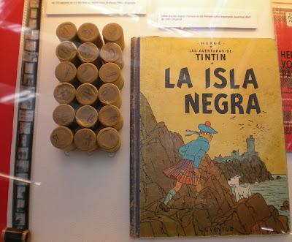
Portada de La Isla Negra junto junto a las 18 cajitas de Le Mystère de l'Avion Gris de Beaux Films

El Cetro de Ottokar empezó a serializarse en la misma revista de siempre en 1938 con el título de Tintin en Syldavie, otra historia donde se sugería la anexión de un país (Syldavie) por otro (Borduria) como ocurría en la Europa Central de aquella década, siendo el "malo" de esta historia Müsstler (“Müss” (de Mussolini) + “tler” (de Hitler)). En esta historieta apareció por primera vez otro de los personajes secundarios clave de Tintín,Bianca Castafiore. Y, además, tuvo la suerte de contar como colaborador (en tareas de diseñar vestidos y representar paisajes) a E. P. Jacobs, otros de los maestros de la “línea clara” con su Blake & Mortimer. Como las anteriores aventuras, ésta se publicó en blanco y negro, y fue en 1947 cuando Casterman la publicó en color.

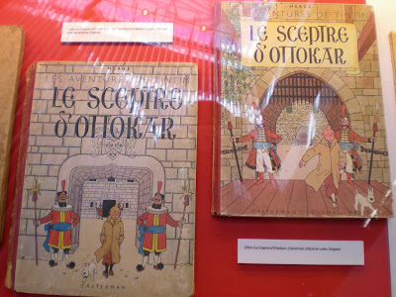
Para la edición española de la Editorial Joventut de El Cetro de Ottokar (fue el primer álbum de la serie que publicó en nuestro país esta editorial en 1958), el propio Hergé dibujó en tinta china el título en español, sustituyéndose finanalmente la "d" de la preposición por la que conocemos actualmente.

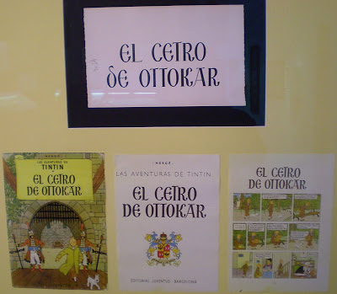
Con este último álbum podemos cerrar, más o menos, la primera parte de esta crónica, porque a partir de la siguiente historia, Tintín en el País del Oro, se produce un antes y un después, un punto de inflexión en la obra de Hergé sobre su aventurero reportero. A partir de estos momentos, e intuyéndo y viéndose en el horizonte ya el inminente e inevitable estallido del conflicto bélico por antonomasia, la II Guerra Mundial, de proporciones descomunales y terribles para Europa y para el resto del mundo, todo cambió de manera radical en la vida de Hergé, y porque no decirlo, de toda una forma de ver y sentir la vida.
Pero, todo esto, lo veremos en la segunda y última parte de esta crónica.
Un saludo cordial y hasta pronto.

CRÓNICA: EXPOSICIÓN “TINTÍN EN EL MÓN D’HERGÉ – COL.LECCIÓ JORDI TARDÀ" (y II)

Continuamos narrando, en orden cronológico, la publicación de los diferentes Tintín en el mismo punto donde lo dejamos en el post anterior y tal como se mostraba en la exposición.
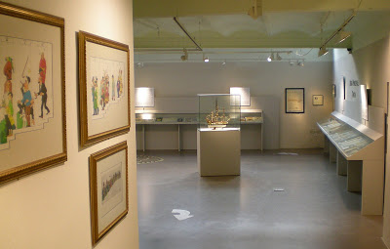
En 1939, y en el mismo semanario donde el autor iba serializando las diferentes aventuras de Tintín, Le Petit Vingtième, Hergé empezó a publicar Tintín en el País del Oro Negro, donde la temática iba claramente sobre lo importante que se había vuelto el petróleo en el siglo XX como motor de la industria en particular y de la vida en general. La revista Coeurs Vaillants comenzó a publicarla ya en color en el 40 con el título “Tintin au Pays de l’Or Liquide”. Pero ese mismo año todo cambió, y la Alemania Nazi invadió Bélgica, con la consabida paralización de la publicación de la obra de Hergé y la cancelación del semanario. Entre el 45 y el 46 la revista francesa La Vouix de l’Oest publicó una versión diferente de este título e, incluso, hubo una tercera posteriormente. Debido al conflicto bélico, Hergé tuvo que continuar publicando las aventuras deTintín en el suplemento semanal Le Soir Jeunesse, publicación bajo control alemán, lo que le provocó aHergé más de un problema llegándose a considerarlo fascista y traidor.
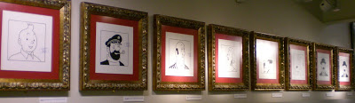
Fue en 1940, y bajo esta misma cabecera, empezó a publicar El cangrejo de las Pinzas de Oro, el cual, debido a la escasez de una materia prima imprescindible como era el papel, tuvo que publicarse en Le Soiren formato de tira diaria. En el 42 empezó a publicarse en color en Coeurs Vaillants, siendo Castermanquien la publicase finalmente en color en el 44. Éste título fue el último en publicarse desde un principio en B/N, un punto de inflexión también muy importante porqué aquí es donde apareció por primera vez uno de los secundarios más importantes en la vida de Tintín, el Capitán Haddock, personaje huraño pero de gran corazón, gran bebedor de whisky. Otra vez más los sucesos vienen derivados del trafico de opio, pero esta vez en el Magreb, con la aparición y todo de la Legión Extranjera y en pleno desierto del Sahara.
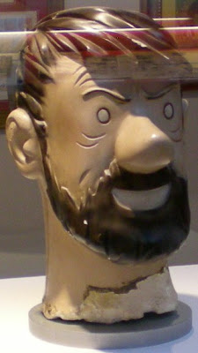
Busto del bueno del Capitán Archibald Haddock
Con La Estrella Misteriosa, Hergé cambia de registro, e introduce el género fantástico y de ciencia ficción que tan buen resultado le daría en un futuro cercano con dos de la obras que más fama le darían al autor y que tienen a nuestro satélite como protagonista. Es como una forma de abstraerse de la realidad que le envuelve con la ocupación y presión nazi que lo atenaza para explayarse como autor, de alguna manera, independiente. En esta historia se plantea el fin del mundo a causa de un aerolito que está apunto de chocar con la Tierra. Y, a partir de este punto, nuestros amigos tendrán que sortear una serie de peligros lleno de misterios muy "vernianos". Aunque las tiras fueron serializadas en blanco y negro en Le Soir (1941) y enCoeurs Vaillants (1943), fue el primer álbum que se publicó desde un primer momento en color, editado porCasterman en el 42.
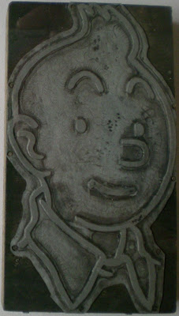
Plancha de imprenta de madera y metal con el rostro de Tintín para imprimirse en Le Journal Tintin
En ese mismo año comienza la publicación en Le Soir de El secreto del Unicornio y en el 43 Casterman lo recopilaría en álbum. Historia que cuenta la búsqueda de los antepasados de Haddock, donde, a raiz de un regalo que Tintín le hace al Capitán, una maqueta del barco llamado El Unicornio, éste advierte que es una réplica del mismo que capitaneó su antepasado el Caballero de Hadoque, y que será la razón para comenzar una nueva aventura porque éste esconde un gran secreto.
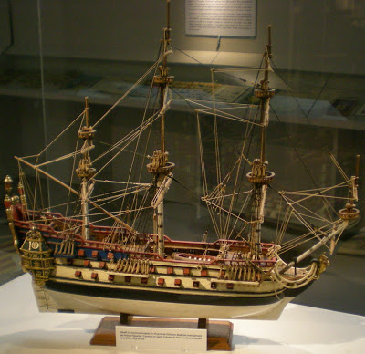
Maqueta de El Unicornio
En El Tesoro de Rackman el Rojo, serializado en Le Soir en el 43 y publicado por Casterman en álbum en el 44, aparece por primera vez otro de los secundarios de lujo, el Profesor Silvestre Tornasol, y surge también lo que será a partir de entonces lo que podríamos calificar como la base de operaciones de nuestros protagonistas: el Castillo de Moulinsart, con criado incoporado, Nèstor, que apareció como personaje en la historieta anterior. Continuación del anterior volumen, todos los personajes se ponen en marcha en busca de tesoro escondido de Rackman el Rojo dentro de las bodegas del barco hundido El Unicornio, un auténtico viaje por las profundidades del mar donde los inventos de Tornasol serán fundamentales para lograr los objetivos marcados.
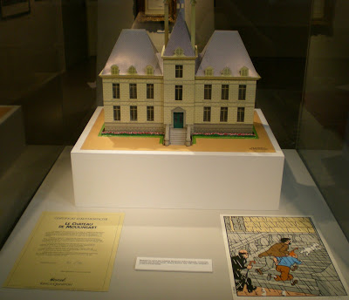
Maqueta del Castillo de Moulinsart
Mientras se enfrascaba y continuaba ideando más y más aventuras como anillo al dedo para Tintín y sus camaradas, Hergé empezó a trabajar en unas tiras en Le Soir, 41 exactamente, tituladas Dupont et Dupond Déctetives, donde los dos hermanos se encargaban de resolver caso tras caso de la forma tan peculiar que les caracteriza.
A continuación, a finales de 1943 se empezó a publicar, en Le Soir, Las 7 bolas de cristal, obra que se vio interrumpida antes y después de la liberación final del yugo alemán de Bélgica. Pero al ser considerado traidor y colaboracionista alemán en su periodo en Le Soir, fue encarcelado y se le prohibió volver a dibujar. Fue el editor de Lombard, Raymond Lebranc, el que consiguió interceder por Hergé para que volviera a trabajar. Y fue en el recien creado Le Journal Tintin, donde continuó trabajando en esta obra que había dejado inconclusa y que contaba la maldición que había caído sobre una expedición científica que había encontrado unas tumbas Incas y donde aparecían unos misteriosos trozos de cristal.
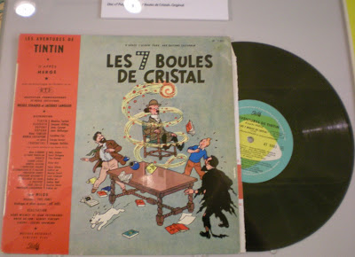
Disco de Las 7 bolas de cristal
En El Templo del Sol, Hergé volvió por sus fueros y cruzó el charco para vivir las aventuras de Tintín en territorio de los antiguos Incas, continuación de la historia que quedó inconclusa en el anterior tomo, dondeTintín y Haddock viajan al Perú para rescatar al Profesor Tornasol, con la aparición de los quechua, hasta llegar a un templo Inca. Comenzó a publicarse en 1946 en Le Journal Tintin para posteriormente publicarse en tomo por Casterman en el 49.
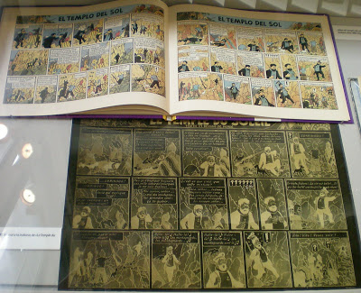
Fotolito en blanco y negro de la pág. 35, formato a la italiana, de El Templo del Sol
Una vez acabado su último álbum, Hergé retomó la continuación de la inconclusa historia de Tintín en el País del Oro Negro en Le Journal Tintin (1948), la tercera versión como habíamos comentado anteriormente, que, no obstante, tuvo que ser interrumpida por los problemas anímicos que padecía el autor por las acusaciones de haber colaborado y trabajado bajo los dictados del gobierno nazi, publicándose el álbum finalmente en 1950. Pero ahí no acaba todo, pues por indicaciones de nuevo del editor inglés Methuen, esta obra fue nuevamente remozada y modificadas o añadidas alguna viñetas (1971), para adaptarlas a los nuevos tiempos después de formarse el Estado de Israel en el 48, sustituyendo los soldados británicos por árabes. O sea, nunca una obra de Hergé tuvo un proceso de creación y producción tan convulso, tan modificada, paralizada y versionada como lo fue ésta.
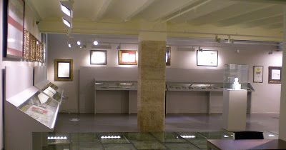
En 1950 vio la luz en Le Journal Tintin una de las obras que más fama le reportó a Hergé y que a mí más me gusta, supongo por afinidad al género fantástico y de ciencia ficción. Nos referimos naturalmente a Objetivo: La Luna (publicada en álbum por Casterman en el 53). Como dato curioso, que leímos en los paneles informativos, en la revista “Din Dan” fue publicada por primera vez en color en nuestro país (1965) esta historia, a la manera italiana, incluyéndose las primeras viñetas publicadas en la primera versión de Le Journal Tintin que luego Casterman no incluyó en la recopilación en tomo (hecho que se ve que era habitual hacer cuando se recopilaban en tomos).
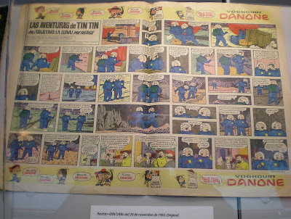
Dos páginas de Objetivo: La Luna en la revista Din Dan
Éxito de crítica y público que siguió en su continuación Aterrizaje en la Luna (Le Journal Tintin, 1950 /Casterman, 1954), aventura que es la más vendida de la serie de Tintín. En 1969, la revista Paris Matchencargó a Hergé la realización de cuatro páginas relatando el viaje del Apolo XI a la Luna, como reconociendo a Hergé ser uno de los visionarios que creyeron en su momento que este viaje podía ser una realidad en un futuro.
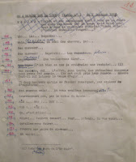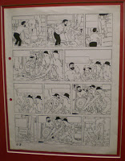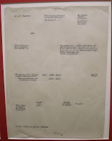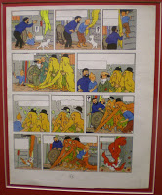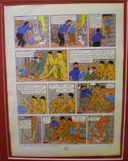
Proceso creativo de una página de Aterrizaje en la Luna
Hergé continua adaptándose a los tiempos que corren y le toca vivir, y en el siguiente álbum de la serie paraLe Journal Tintin, en 1954 (Casterman en el 56), El Asunto Tornasol, Tintín y sus amigos están en plenaGuerra Fría y tienen que liberar al Profesor Tornasol de las diferentes intrigas políticas en la que se ve implicado por culpa de uno de sus inventos que puede convertirse en una terrible arma.
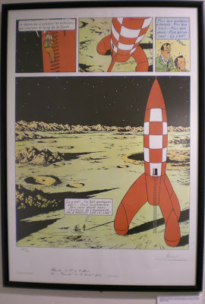
Alunizaje en la Luna del famoso cohete
Continuando con los temas de actualidad, en la siguiente obra, Stock de Coque, se trata el tema del tráfico de armas y esclavos, donde muchos de los villanos de Tintín a lo largo de los años tienen su papel en esta historia, Ben Kalish Ezab, el General Alcázar, el Dr. Muller, Rastapopoulos, pero donde Tintín encontrará otro aliado, el aviador Piotr Szut. Acusado de racista por algunas situaciones y diálogos que aparecían, Hergétuvo que modificar alguno de ellos. Publicado primero en Le Journal Tintin en 1956, y Casterman sacó un volumen en el 58.
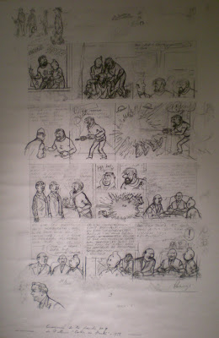
Pág. 9 abocetada del álbum Stock de Coque, junto a otras pruebas de dibujo
Con Tintín en el Tibet (1958 en Le Journal Tintin / 1960 en Casterman) retoma las aventuras de Tintín en es país asiático, volviendo a aparecer su gran amigo Tchang como uno de los protagonistas al que debe rescatar, siendo otro el Abominable Hombre de las Nieves. En esta misma época, Hergé empezó una historia junto al guionista Greg, Tintin et le Thermozéro que no empezó a dibujar, pese a tener ya algunos bocetos hechos, por no estar a gusto en un guión que no era el suyo.
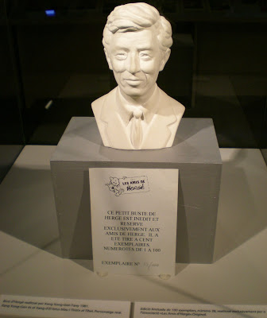
Busto de Hergé realizado por su amigo Tchang Tchong-Jen en 1981
En 1961 Hergé comienza a publicar en la revista (en tomo en el 63) una nueva historia al mismo tiempo que empieza una nueva vida tras el divorcio con su mujer, Las Joyas de las Castafiore, una obra de suspense clásico que transcurre en el Castillo de Moulinsart, donde habrá que descubrir quién a robado las esmeraldas de la mundialmente conocida diva, la Castafiore.
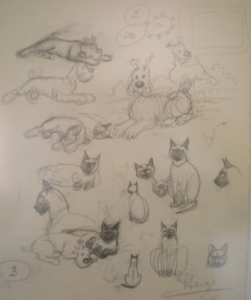
Bocetos a lápiz de Hergé (1960) de Milú y del gato siamés, animal peferido de Hergé
La próxima historia que protagonizaría Tintín y sus amigos fue en Vuelo 714 para Sidney (Le Journal Tintin, 1966 / Casterman 1968), donde Roger Leloup colaboró con Hergé en el dibujo del lujoso jet del multimillonarioLaszio Carreidas, donde los "extraterrestres" y sus "platillos volantes" tendrán mucho que ver en esta historia
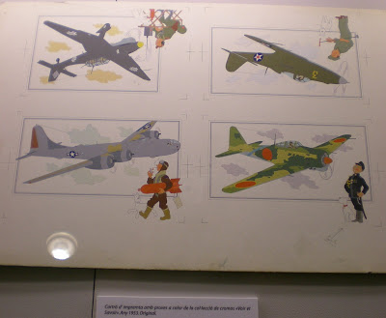
Cartón de imprenta de pruebas a color de la coleccón de cromos "Voir et Savoir" (1953)
Llegamos a la última historia que Hergé y Tintín protagonizaron, donde ya se vislumbraba que un ciclo de aventuras iba a acabar, notándose en la modernización que sufríó Tintín en su vestimenta abandonando los pantalones bombachos, pero por el cansancio del autor y los pocos días de vida de Le Journal Tintin, Estamos refiéndonos a Tintín y los Pícaros, publicado en la revista en 1975, y un año después en tomo porCasterman, donde Hergé tuvo que suprimir una página porque había dibujado una de más, la conocida página 22 bis. Aquí nuestros amigos se ven de nuevo involucrados entre las rencillas del General Tapioca y el General Alcázar en el país imaginario de San Theodoros.
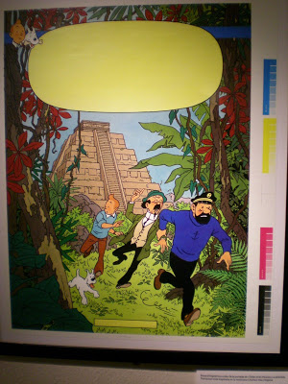
Prueba de imprenta a color de la portada de Tintín y los Pícaros. La pirámide Trenxcoatl está inspirada en la mexicana Chichen Itzá
La última historia de Tintín y el Arte-Alfa se vio interrumpida por la muerte de Hergé en 1983 a los 75 años de edad, la cual fue publicada posteriormente tal cual Hergé la dejó, inconclusa, por Casterman en 1985 en un álbum dividido en dos partes, una con la transcripción de los diálogos y la otra con todos los bocetos, dibujos y diseños de lo que sería la siguiente aventura de nuestro intrépido reportero, y que trataba sobre la falsificación de obras de arte.
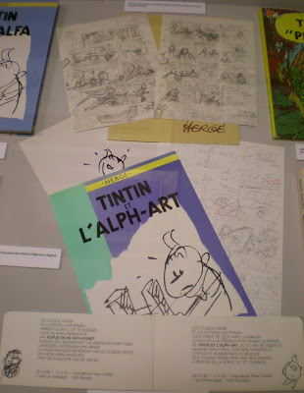
Aquí acaba el recorrido exhaustivo de toda la obra de Hergé que giraba entorno al mundo de Tintín, sus 23 + 1 volúmenes, donde la imaginación del lector del s. XX pudo, gracias a Tintín y sus aventuras por todo el mundo, "viajar" de una manera como nunca se había visto, posibilitando que sus lectores conocieran lugares exóticos que nunca tendrían lo posibilidad de ver o visitar, se documentaran de nuevas culturas diametralmente opuestas a la occidental, otras gentes, en definitiva, otra forma de ver y vivir la vida de gente que era como ellos pero que vivían al otro extremo del mundo, sin posibilidad de contacto y comunicación entre los unos y los otros. Un magnífico legado el que nos dejó Georges Remi, "Hergé".
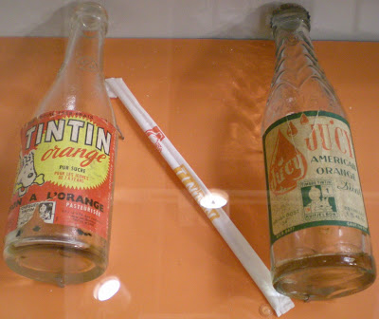
Botellas de bebidas refrescantes de naranja + pajita
En el resto de la exposición pudimos observar cantidades ingentes de merchandising y todo tipo de productos comerciales que tenían, como principales imágenes de marca, todos los personajes y objetos que surgieron de la prodigiosa mente de Hergé en Las Aventuras de Tintín, verdadero icono que lo fue todo en un época combulsa del siglo XX y que es verdadera referencia para toda la cultura de finales del siglo XX y principios del XXI, dignos de estar en las mejores pinacotecas del mundo con honores de Gran Arte, de Arte Mayor, como así lo ha reconocido recientemente un museo vanguardista como es el de George Pompidou de París, donde se puede contemplar permanentemente una plancha de ese legado, concretamente la nº 12 de El Caso Tornasol (ver noticia aquí), el cual nos dejó para la posteridad, para disfrute nuestro y de las generaciones venideras.
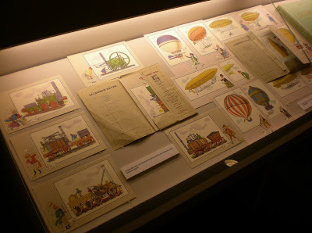
Carpetas de cromos de "Le Chemin de Fer" y "L'Aérostation" de la colección "Voir et Savoir"
Y, si aún no lo habéis deducido, os recomiendo encarecidamente que visitéis esta exposición itinerante de la colección de Jordi Tardà allí donde esté. No os defraudará ni un ápice. Os lo garantizo.
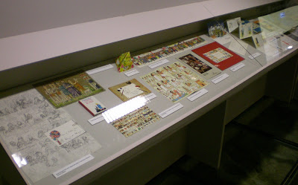
Merchandising diverso sobre Tintín

